**NGÀY 8/3 NÓI VỀ NHỮNG PHỤ NỮ CÓ TẦM ẢNH HƯỞNG TRONG LỊCH SỬ VIỆT NAM**

**Nhân ngày 8/3, ngày quốc tế phụ nữ, là ngày chúng ta cùng tôn vinh những người phụ nữ. Trong tiến trình của lịch sử và đặc biệt của Việt Nam, có những người phụ nữ đã mang tầm ảnh hưởng to lớn cho cả dân tộc và đất nước.**

1. 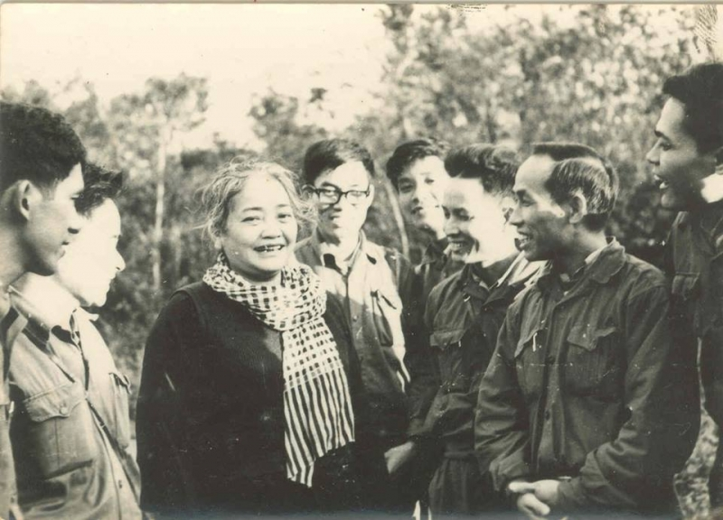**Nữ tướng Nguyễn Thị Định (1920 – 1992)**

Nguyễn Thị Định còn được gọi là Ba Định có bí danh là Bích Vân, Ba Tấn, Ba Nhất và Ba Hận là nữ tướng đầu tiên của Quân đội Nhân dân Việt Nam.

Bà xuất thân từ gia đình nông dân tại xã Lương Hòa, huyện Giồng Trôm, tỉnh Bến Tre và bắt đầu tham gia Cách mạng từ phong trào Đông Dương đại hội năm 1936 với vai trò liên lạc, rải truyền đơn, vận động bà con chống lại sự áp bức, bóc lột ở địa phương.

Bà được kết nạp vào Đảng Cộng sản Đông Dương năm 1938 và tiếp tục tham gia các Phong trào cách mạng. Trong quá trình đó, bà đảm nhận chức vụ Phó bí thư Tỉnh ủy bến Tre, và là người trực tiếp chỉ đạo cuộc Đồng khởi Bến Tre đợt I (17/1/1960) ở ba điểm xã Định Thủy, Bình Khánh và Phước Hiệp thắng lợi, mở đầu cho phong trào Đồng khởi. Sau cuộc Đồng khởi, bà làm Bí thư Tỉnh ủy và Chủ tịch Mặt trận Giải phóng tỉnh Bến Tre.

Bà được Liên Xô trao tặng Giải thưởng Hòa bình Lênin năm 1968.

Sau khi miền Nam hoàn toàn giải phóng, bà giữ nhiều chức vụ quan trọng của Đảng và Nhà nước như: Ủy viên Trung ương Đảng, Đại biểu Quốc hội VIệt Nam, Chủ tịch Hội Liên hiệp Phụ nữ Việt Nam,... và Phó Chủ tịch Hội đồng Nhà nước. Bà được Chủ tịch nước truy tặng danh hiệu Anh hùng lực lượng vũ trang nhân dân năm 1995 - ba năm sau khi bà mất. Đền thờ bà được lập tại ấp Phong Điền, xã Lương Hòa, huyện Giồng Trôm, tỉnh Bến Tre, tên của bà cũng được đặt cho nhiều tuyến đường và trường học ở Việt Nam.

Họ sẽ mãi là tấm gương sáng cho chúng ta học tập và noi theo.